**PONAVLJANJE ZA DRUGU PISANU PROVJERU ZNANJA: OSNOVE KEMIJSKOG RAČUNA I BRZINA KEMIJSKE REAKCIJE**

1. Izračunaj masu atoma sumpora. Rješenje izrazi u Da, g, dag i kg.
2. Izračunaj masu 3 atoma kisika. Rezultat izrazi u g.
3. Izračunaj relativnu molekulsku masu jedne molekule ugljikova dioksida.
4. Izračunaj relativnu molekulsku masu jedne molekule fosfora, ako je masa jedne molekule

fosfora .

1. Izračunaj masu jedne molekule kisika i rezultat izrazi u:
2. daltonima
3. gramima.
4. Izračunaj maseni udio klora u kemijskom spoju klorovodika, ako je masa klora 0,4977 g,

a masa klorovodika 18 g.

1. Izračunaj maseni udio vode u zelenoj galici, FeSO4 ∙ 7 H2O.
2. Odredi empirijsku i molekulsku formulu spoja u kojem je maseni udio ugljika 74,87 %, a maseni udio vodika 25,13 %. Relativna molekulska masa spoja je 32,084.
3. Prouči grafikon koji prikazuje dvije kemijske reakcije istih tvari, ali s različitim količinama reaktanata.

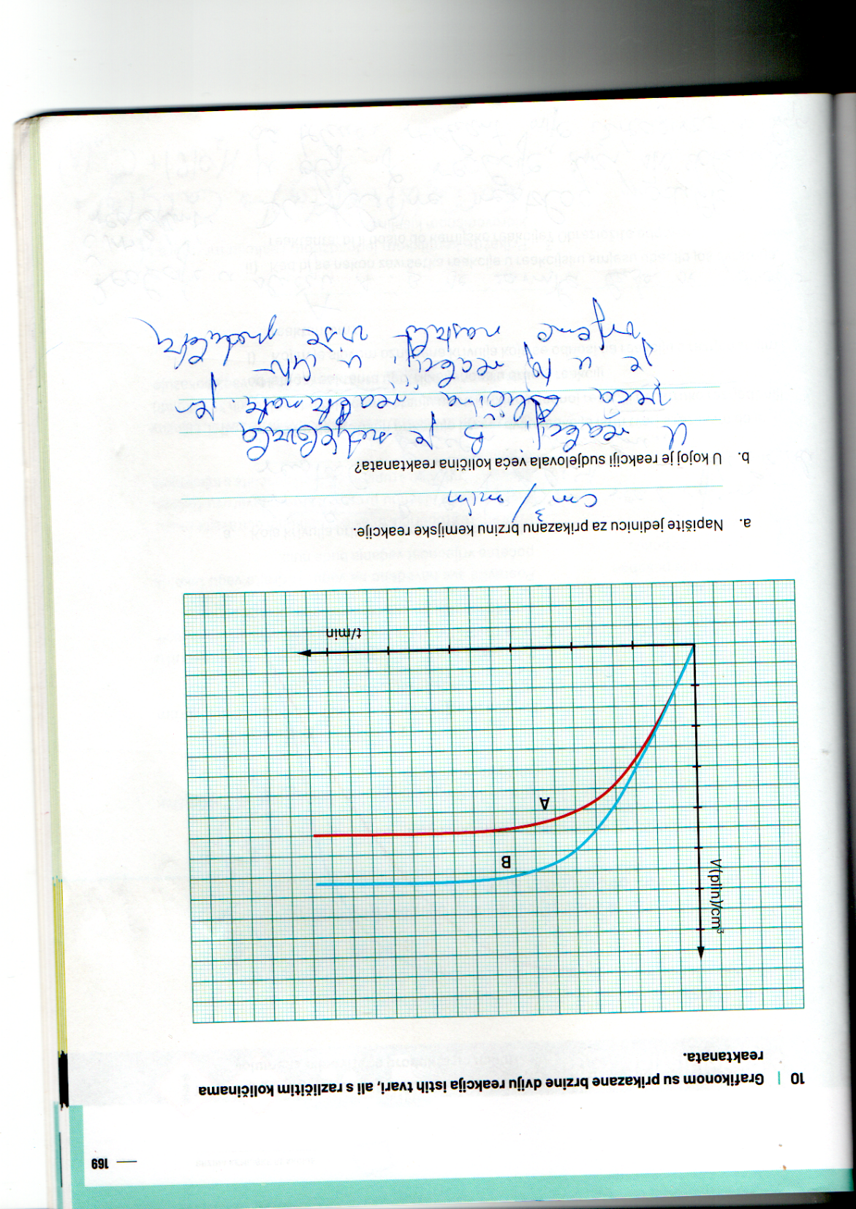

1. Napiši jedinicu za brzinu kemijske reakcije.

U kojoj je reakciji sudjelovala veća količina reaktanata. Obrazloži!

Slika 1. Ovisnost volumena nastalog plina kroz vrijeme prikazanog za dvije reakcije istih tvari, ali s različitim količinama reaktanata